Relatório do Trabalho Final

1) Integrantes:

•Izadora Dourado Berti → 275606
•Letícia dos Santos → 275604

2) Infraestrutura escolhida:

•Linguagem de programação → python3, compatível com linux apenas

•Frameworks criadas:
→trie.py: Classe Trie
→B.py: Classe B+, contendo no mesmo arquivo a B, para manipulação da B+
→palavra.py: Biblioteca com uma única função para deixar as palavras encontradas no arquivo fonte com o formato desejado
→funcoes_main.py: Biblioteca contendo as funções da main, para deixar esta mais “limpa”

3) Acesso ao arquivo com tweets:

•Importamos uma biblioteca do python (import csv) para executar as funções de abrir, ler, escrever e fechar os arquivos

•A vírgula “,” está definida como o delimitador, usada para poder separar as colunas, e poder pegar primeiramente a frase (tweet), e então sua respectiva polaridade

Manual:
•Na linha de comando, digite: python3 main.py.
•Em seguida, considere os arquivos sem a extensão “.csv”
•Veja o RESULTADO.csv, na mesma pasta em que tu tá. FIM!

4) Dicionário:

•Estrutura de dados para sua representação: trie

•Justificativa: ao buscar uma palavra na trie, estamos seguindo cada letra por vez; portanto, sendo n o tamanho da palavra que buscamos, o tempo se aproxima de O(n), um desempenho linear, o que é um caso bom para dicionários amplamente preenchidos, pois a quantidade de palavras dentro do dicionário não terá efeito no tempo em que pode ser percorrido

•Procedimentos de inserção: o arquivo fonte é lido uma linha por vez, então separamos (split(‘ ‘)) a frase em palavras, sendo cada uma por vez, se ela ainda não existe na trie, é passada como parâmetro para a inserção, junto com sua respectiva polaridade no tweet (-1, 0 ou 1)

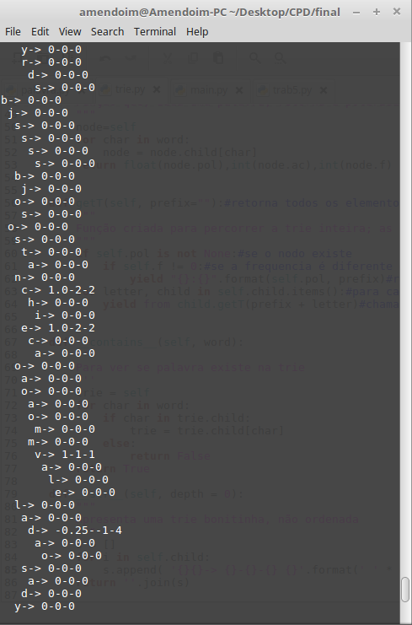
•Procedimento de atualização: se a palavra em questão já existir na trie, ela é passada como parâmetro, junto com a polaridade dentro do tweet em que foi lida, para a função update, que altera para a nova polaridade, sem retornar nada

•Então, seu formato final fica semelhante ao print ao lado, onde cada nodo filho tem seu próprio conjunto de nodos filhos (podendo ser None), e um conjunto de valores associados, que são a polaridade, valor acumulado e o total de ocorrências. Ex de duas palavras contidas no arquivo fonte “pt.csv”: ‘b’ está sendo usado tanto na palavra “bjsss” quanta na “bosta”.

•Obs: parte do código da trie foi pego na internet, mas fizemos diversas modificações nele, além de termos acrescentado as funções getpol (para retornar polaridade de um tweet), update e getT (que retorna todos elementos da trie, usada para inserção na B+, como será explicado no próximo tópico). Link do código original: codereview.stackexchange .com/questions/106611/implementing-a-trie-in-python-follow-up.

